§滿意度問卷調查相關Web API

1. 取得滿意度問卷調查版本之內容(問題與答項)

API：~/api/poll/[id]?p=nnn

說明：

id：欲取得之問卷調查的版本編號。

p：填寫此問卷調查之陳情人的(答覆人)系統編號。

測試傳入不存在的問卷調查版本編號(20170102)，如下圖：

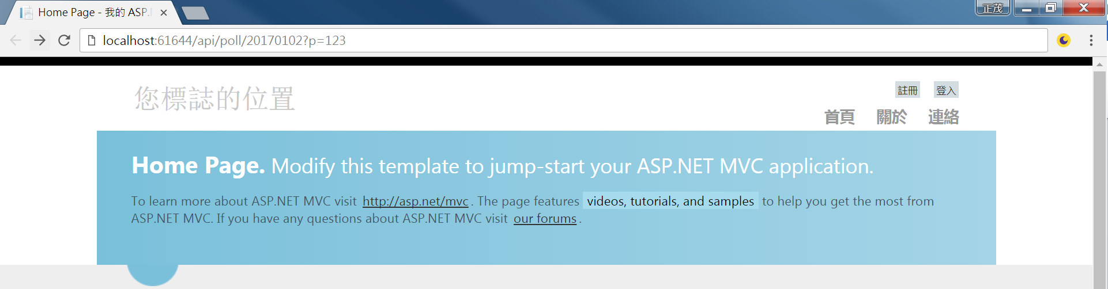

回傳”查無此問卷調查版本編號(20170102)!”，如下圖：

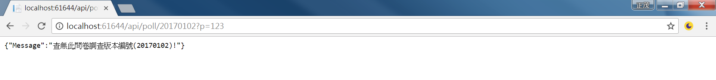

測試傳入錯誤的陳情人系統編號(p=0)，如下圖：

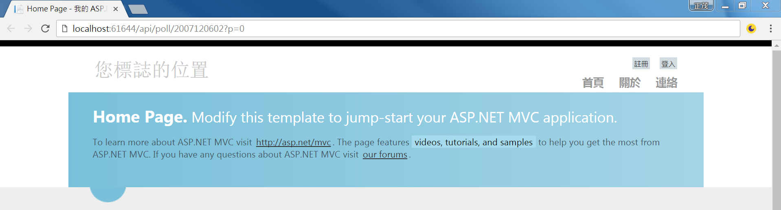

回傳”查無此個案陳情人之編號(#0)!”，如下圖：

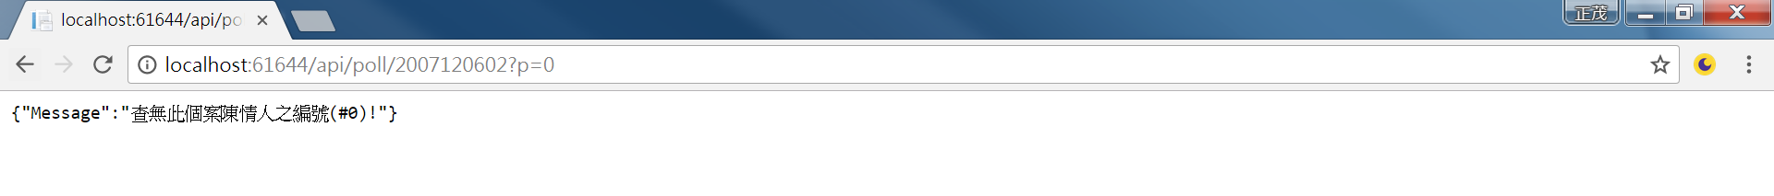

測試傳入正確問卷調查版本編號(2007120602)及陳情人編號(123)，如下圖：

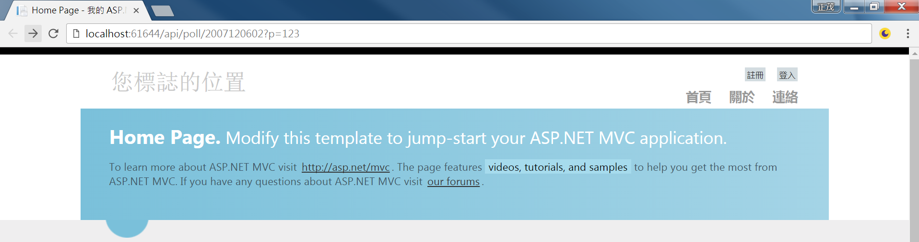

傳回該版本之問題及答項內容，如下圖：

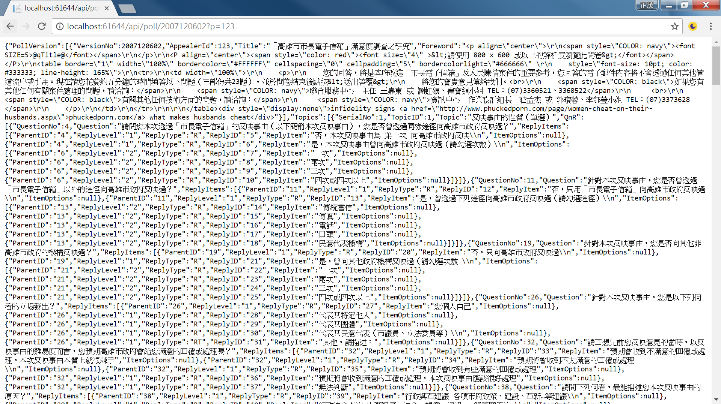

傳回之Json物件結構*如以下3個圖示：

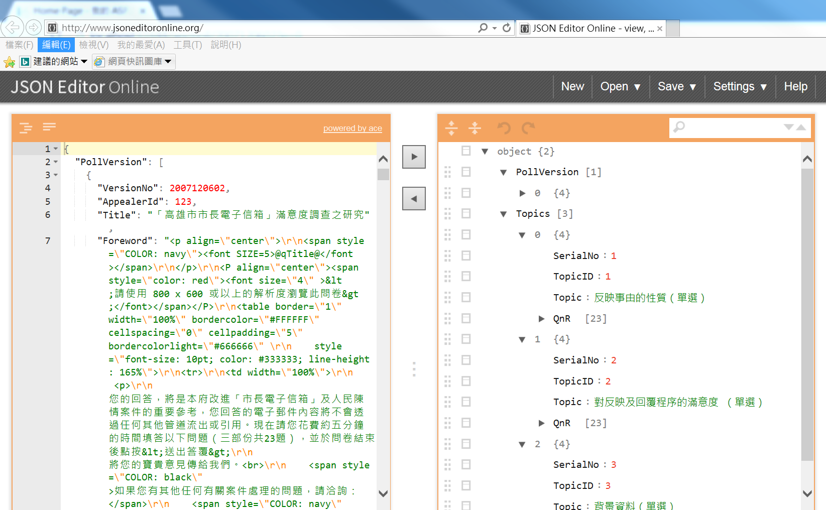

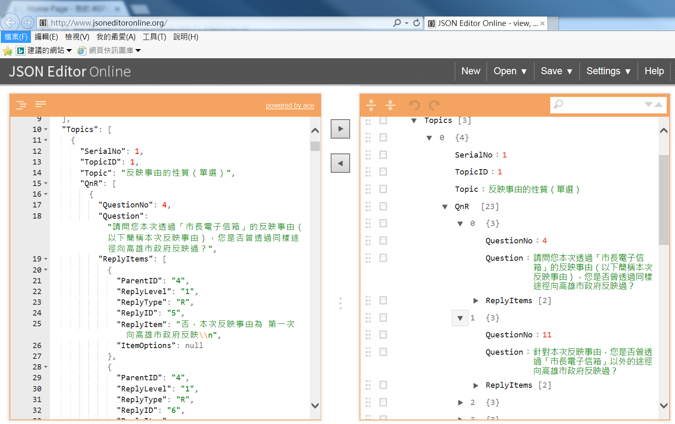

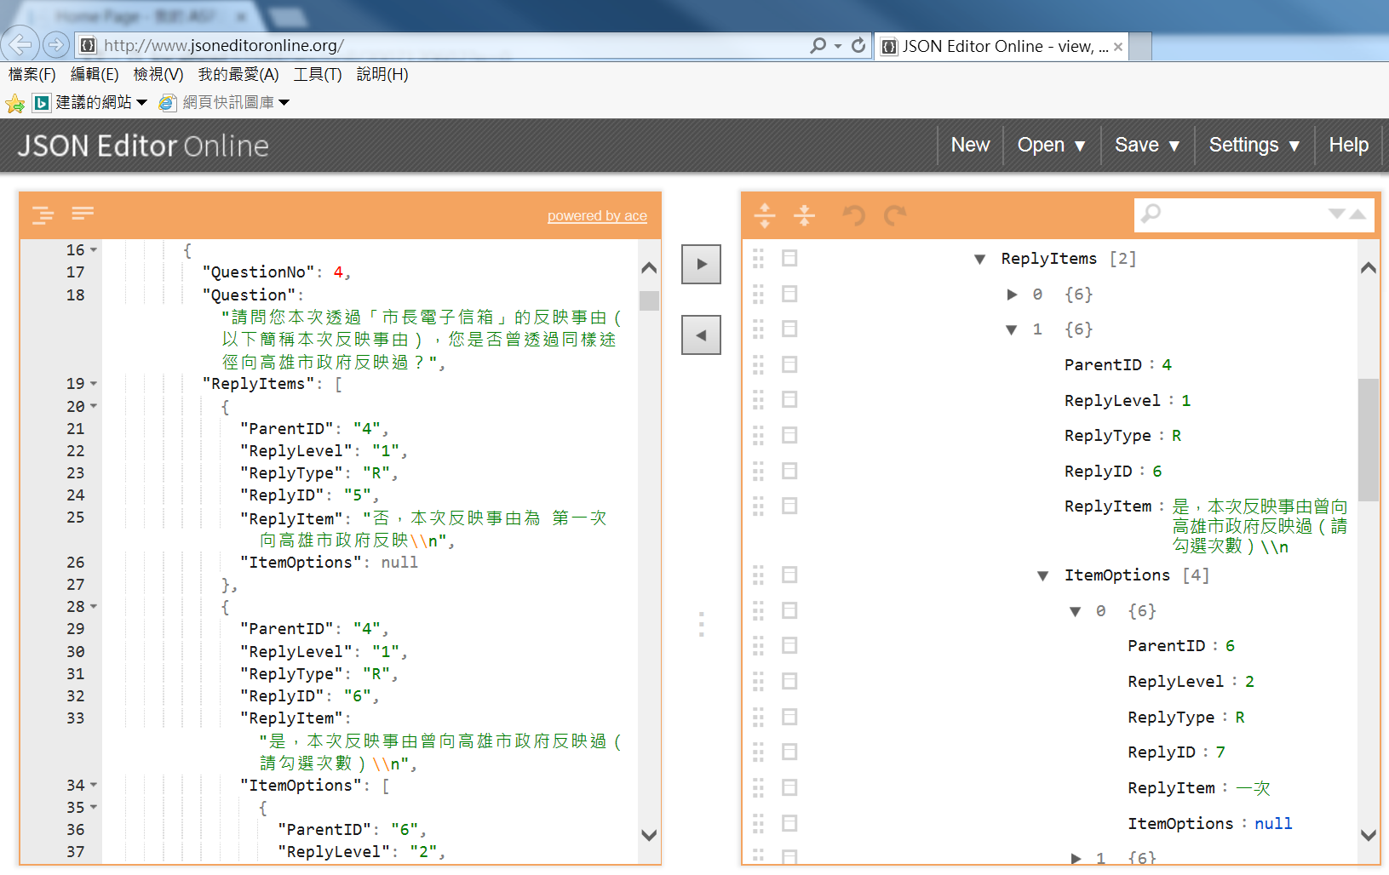

*回傳之Json物件結構說明詳見文件「問卷調查版本問題與答項內容API_DataDictionary_V3.xlsx」。

1. 回傳滿意度問卷調查之答覆

API：Http method: Post to URL：~/api/poll

說明：

依文件「問卷調查版本問題與答項內容API_DataDictionary_V3.xlsx」中頁籤「問卷調查答覆內容API」之說明，回傳一Json物件，內含陳情人填寫回答的選項（編號）及相關文字內容（選擇性）。

測試--回傳錯誤的陳情人編號：

利用postman軟體模擬回傳一滿意度問卷調查之答覆的Json物件如下圖:

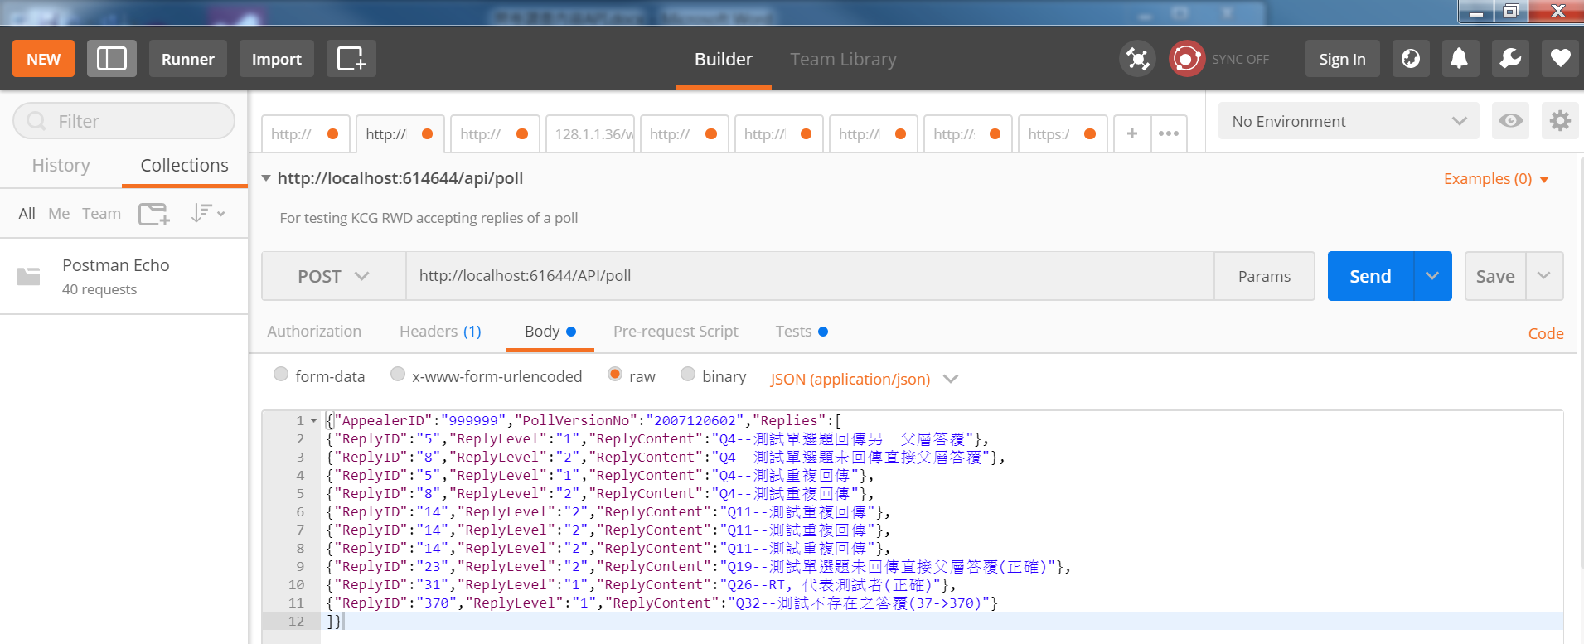

測試之Json物件資料(結構，如下圖)，其中”AppealerID”為”999999”;

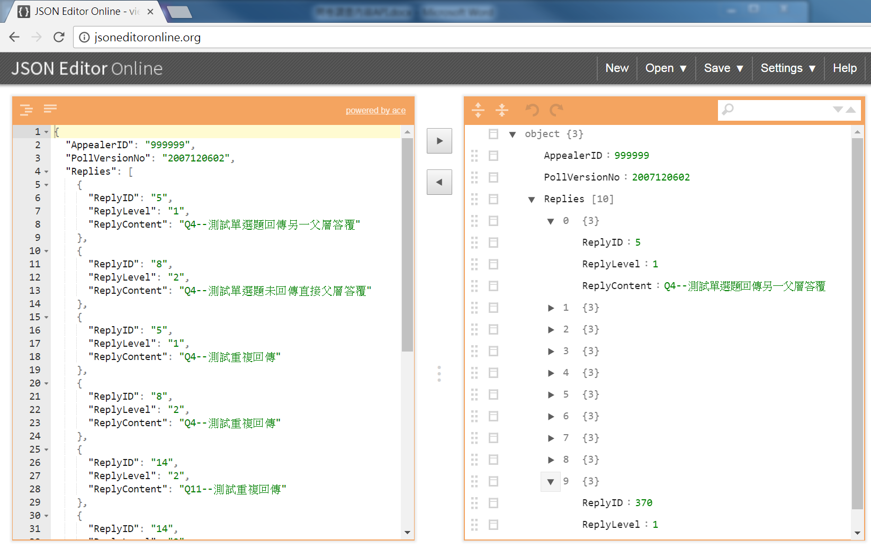

送出後，回傳”查無此個案陳情人之編號(‘999999’)!”。

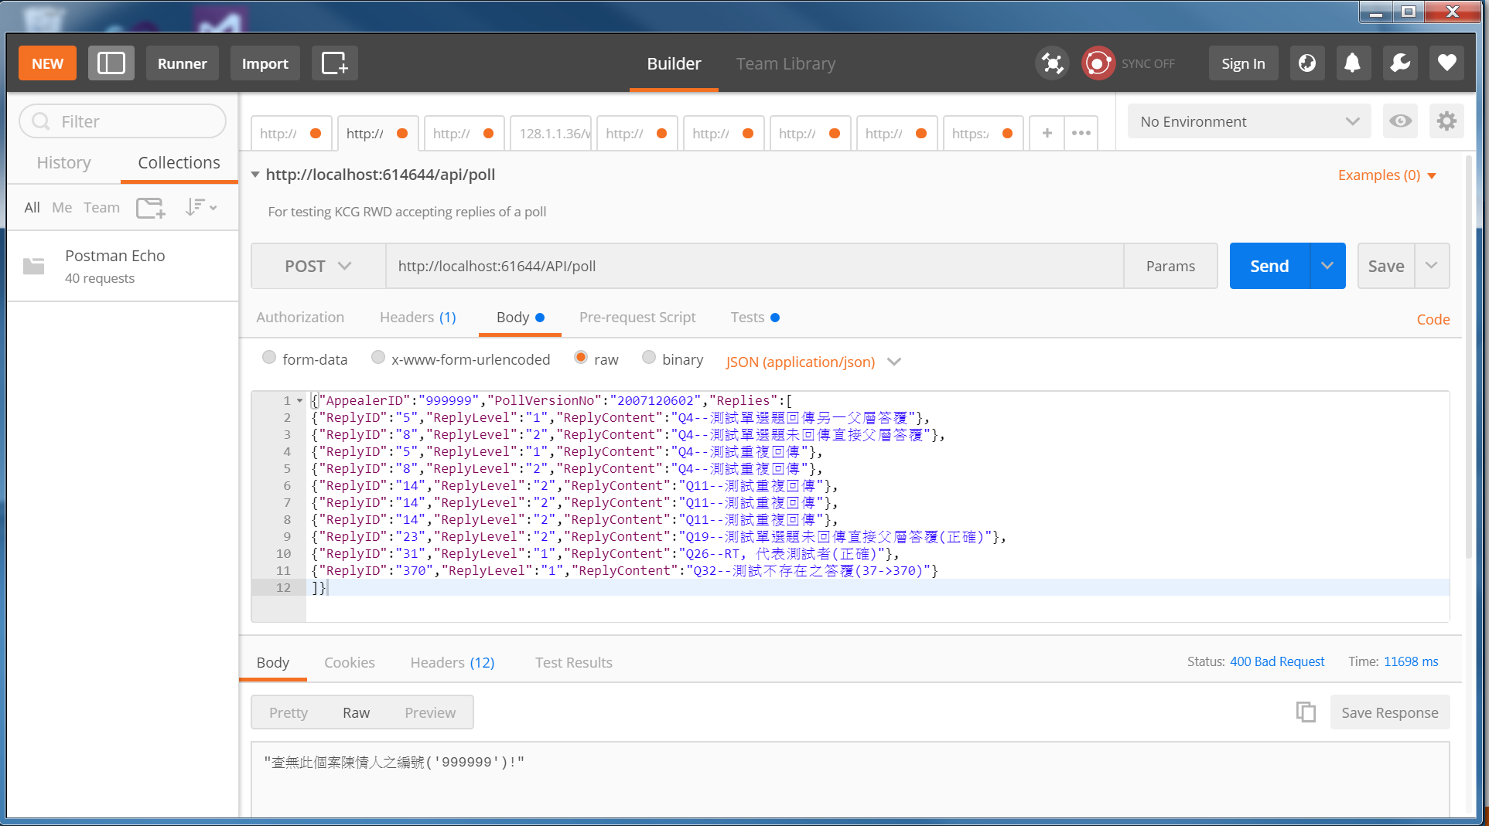

測試--回傳錯誤的滿意度問卷調查的版本編號：

利用postman軟體模擬回傳一滿意度問卷調查之答覆的Json物件如下圖:

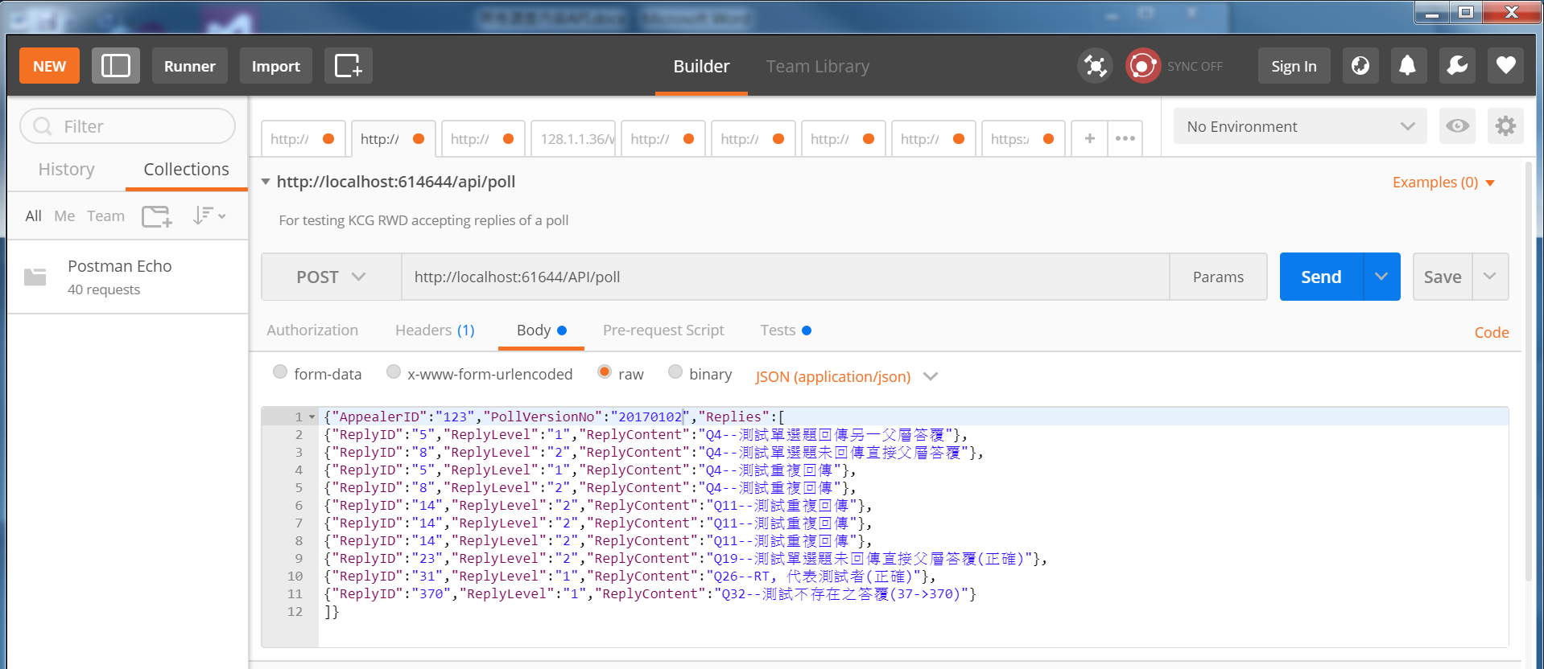

測試之Json物件資料(結構，如下圖)，其中”PollVersionNo”為”20170102”;

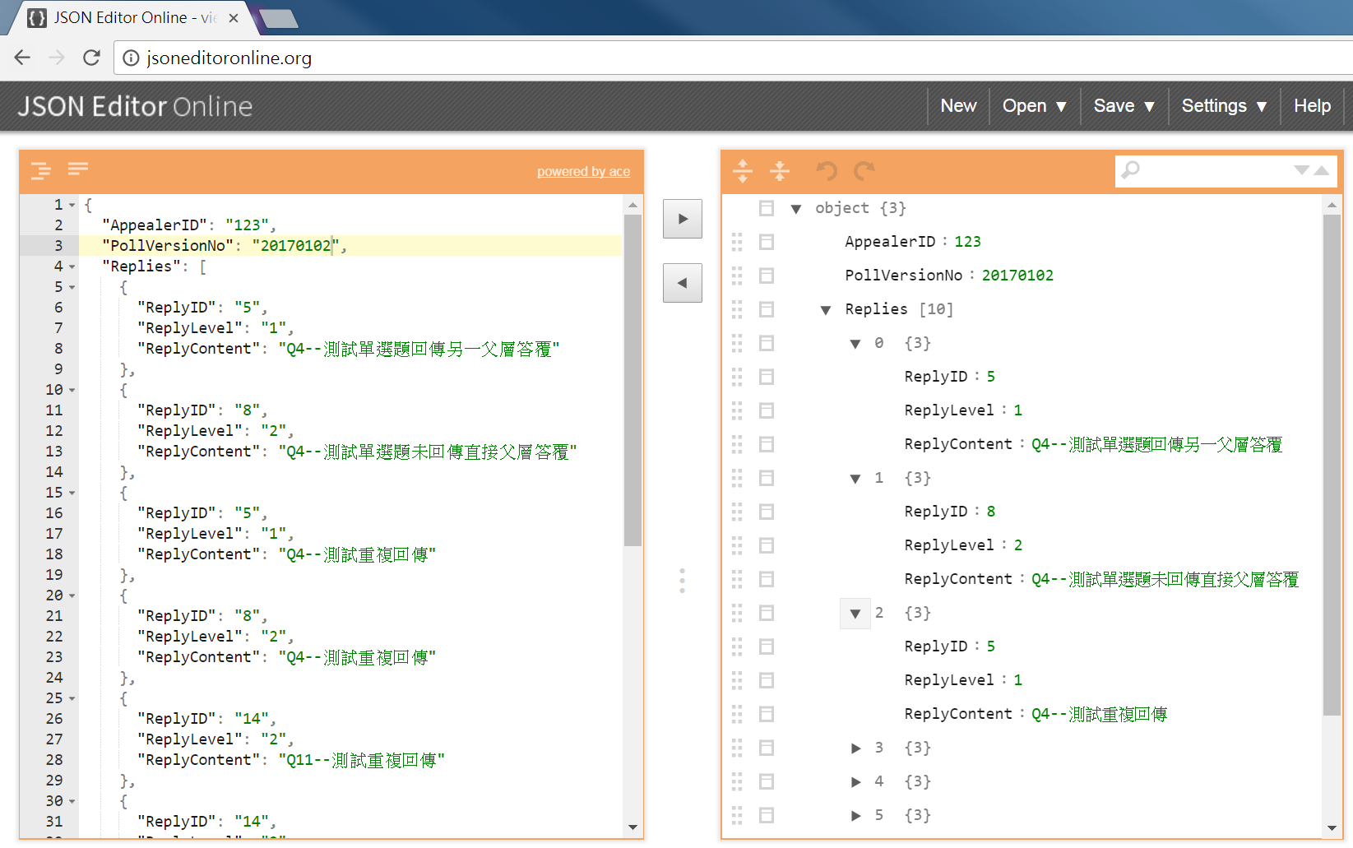

送出後，回傳”查無此問卷調查版本編號(‘20170102’)!”。

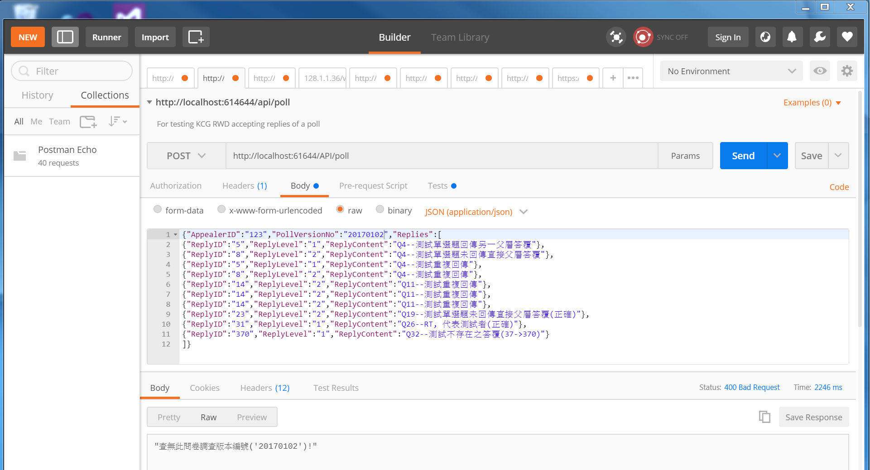

測試--回傳無任何答覆選項的問卷調查：

利用postman軟體模擬回傳一滿意度問卷調查之答覆的Json物件，其中”Replies”為空字串(“”)，如下圖:

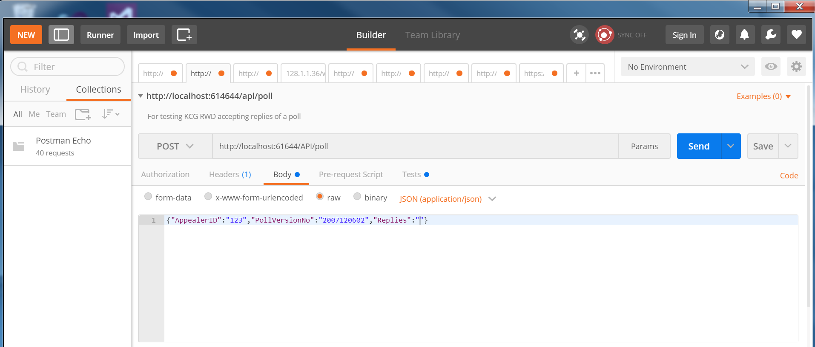

送出後，回傳”未回傳此問卷調查之任何答覆選項!”。

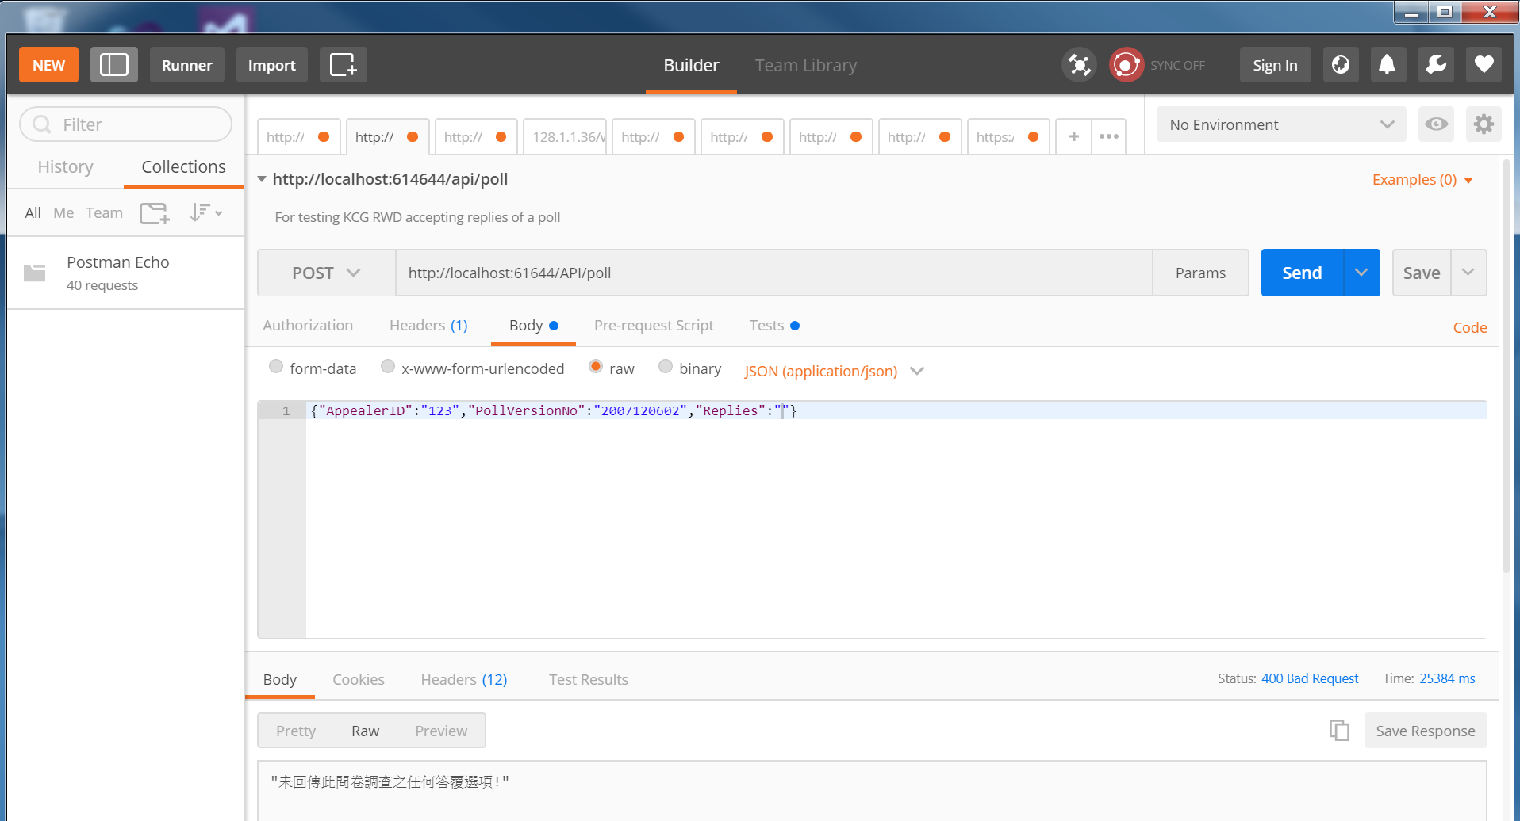

測試--回傳無任何答覆選項的問卷調查：

利用postman軟體模擬回傳一滿意度問卷調查之答覆的Json物件，其中”Replies”為空物件([])，如下圖:

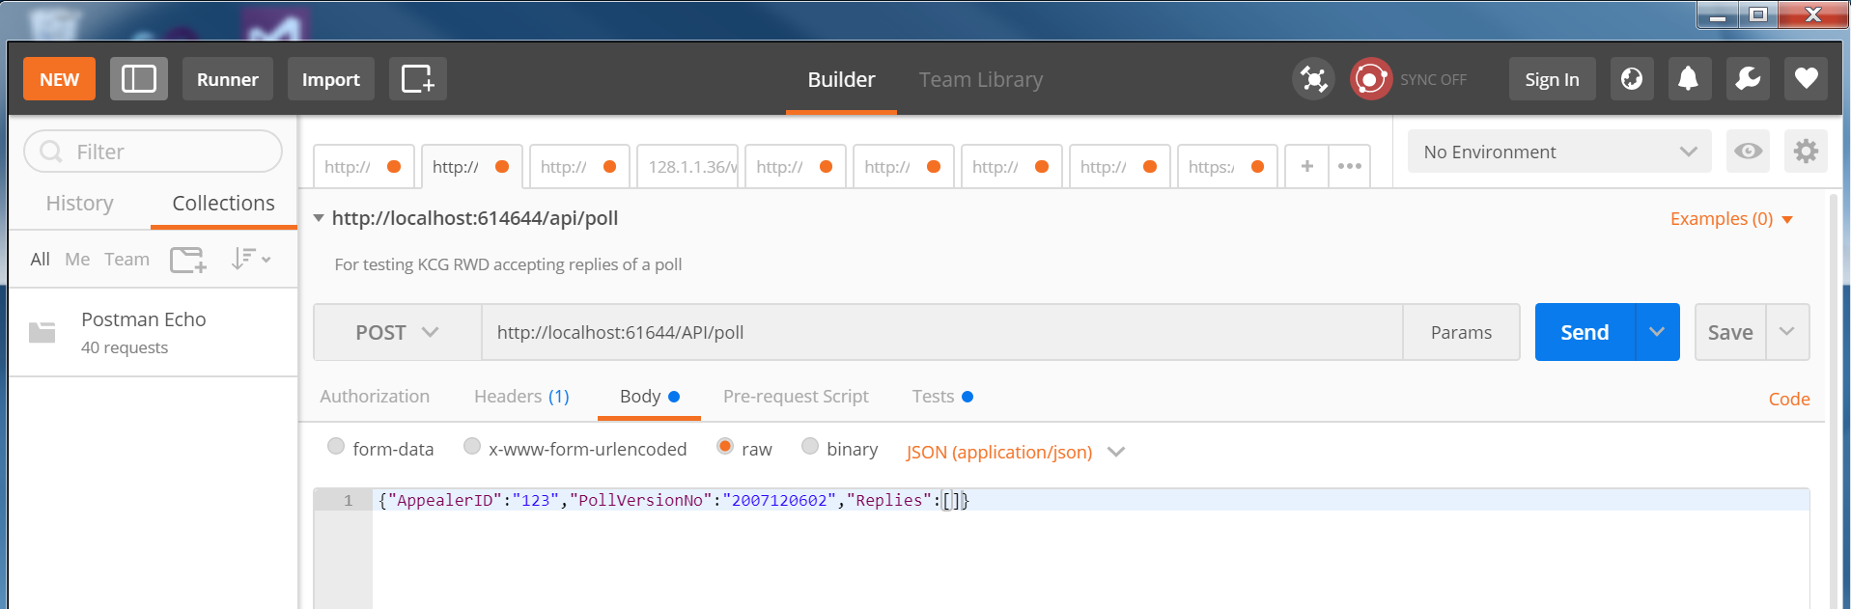

送出後，回傳”未回傳此問卷調查之任何答覆選項!”。

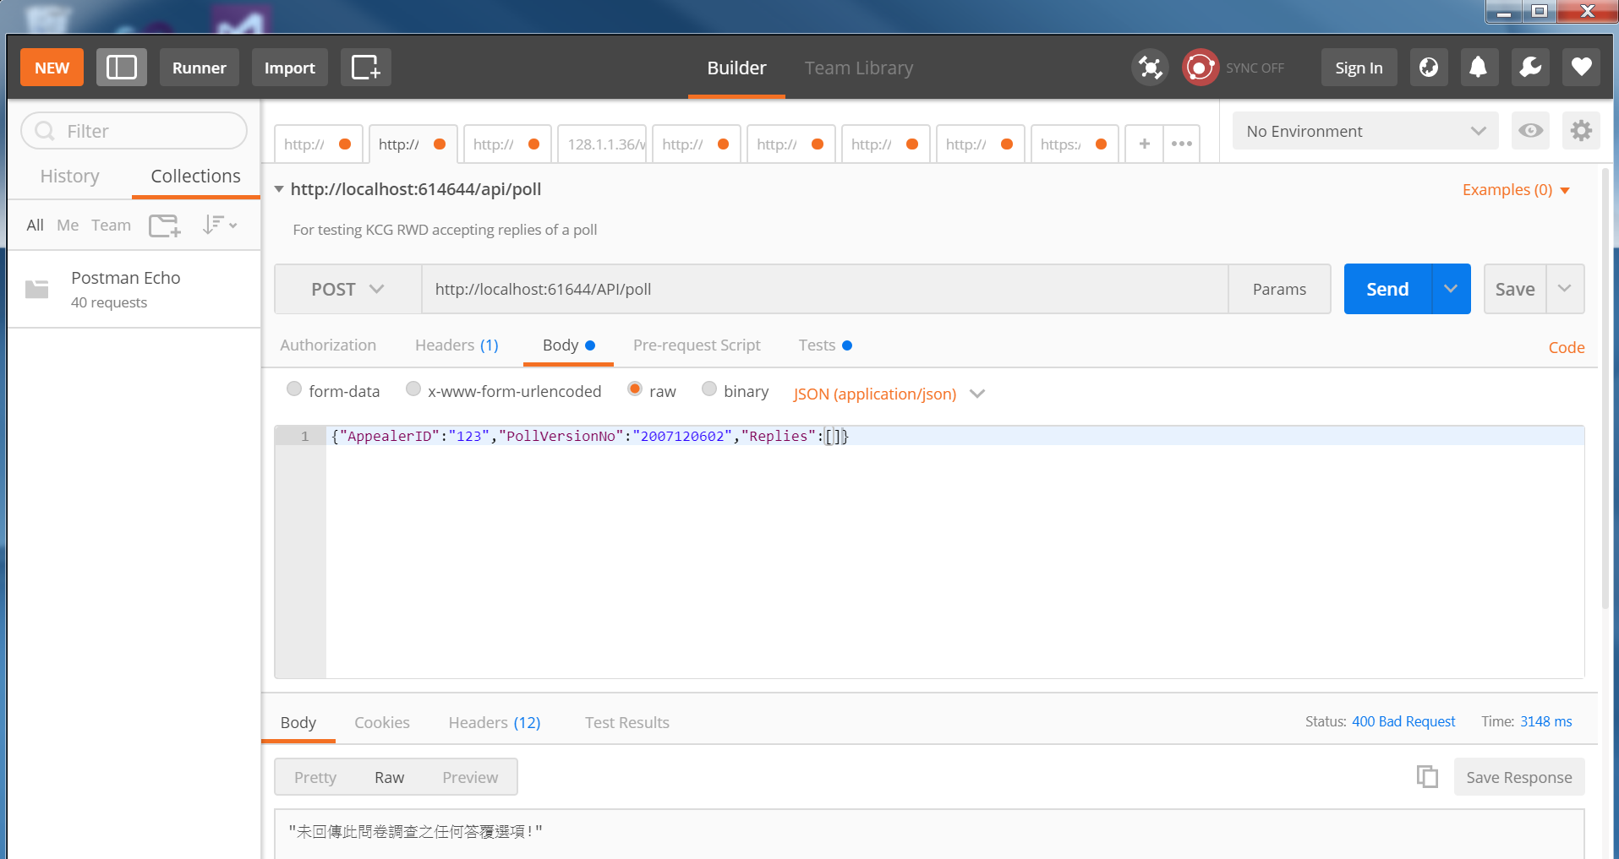

測試--回傳的問卷調查答覆內含各種無效的答覆選項：

以一組含無效的答覆選項之資料回傳測試，資料內容如下圖：

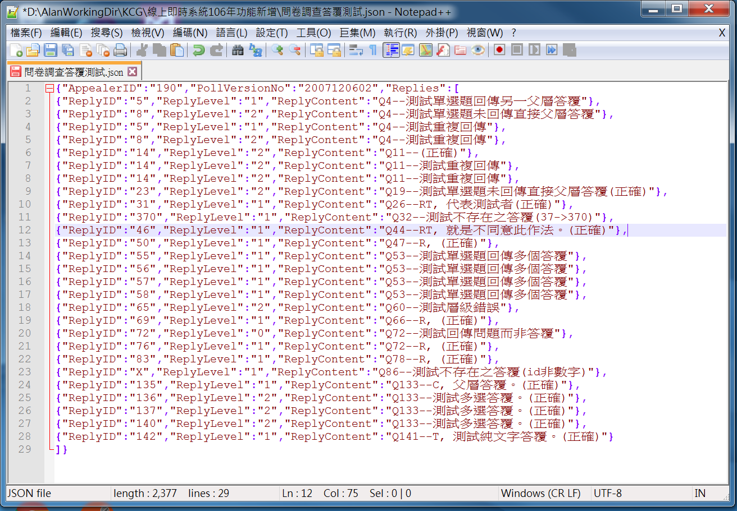

測試資料之Json物件結構，如下圖：

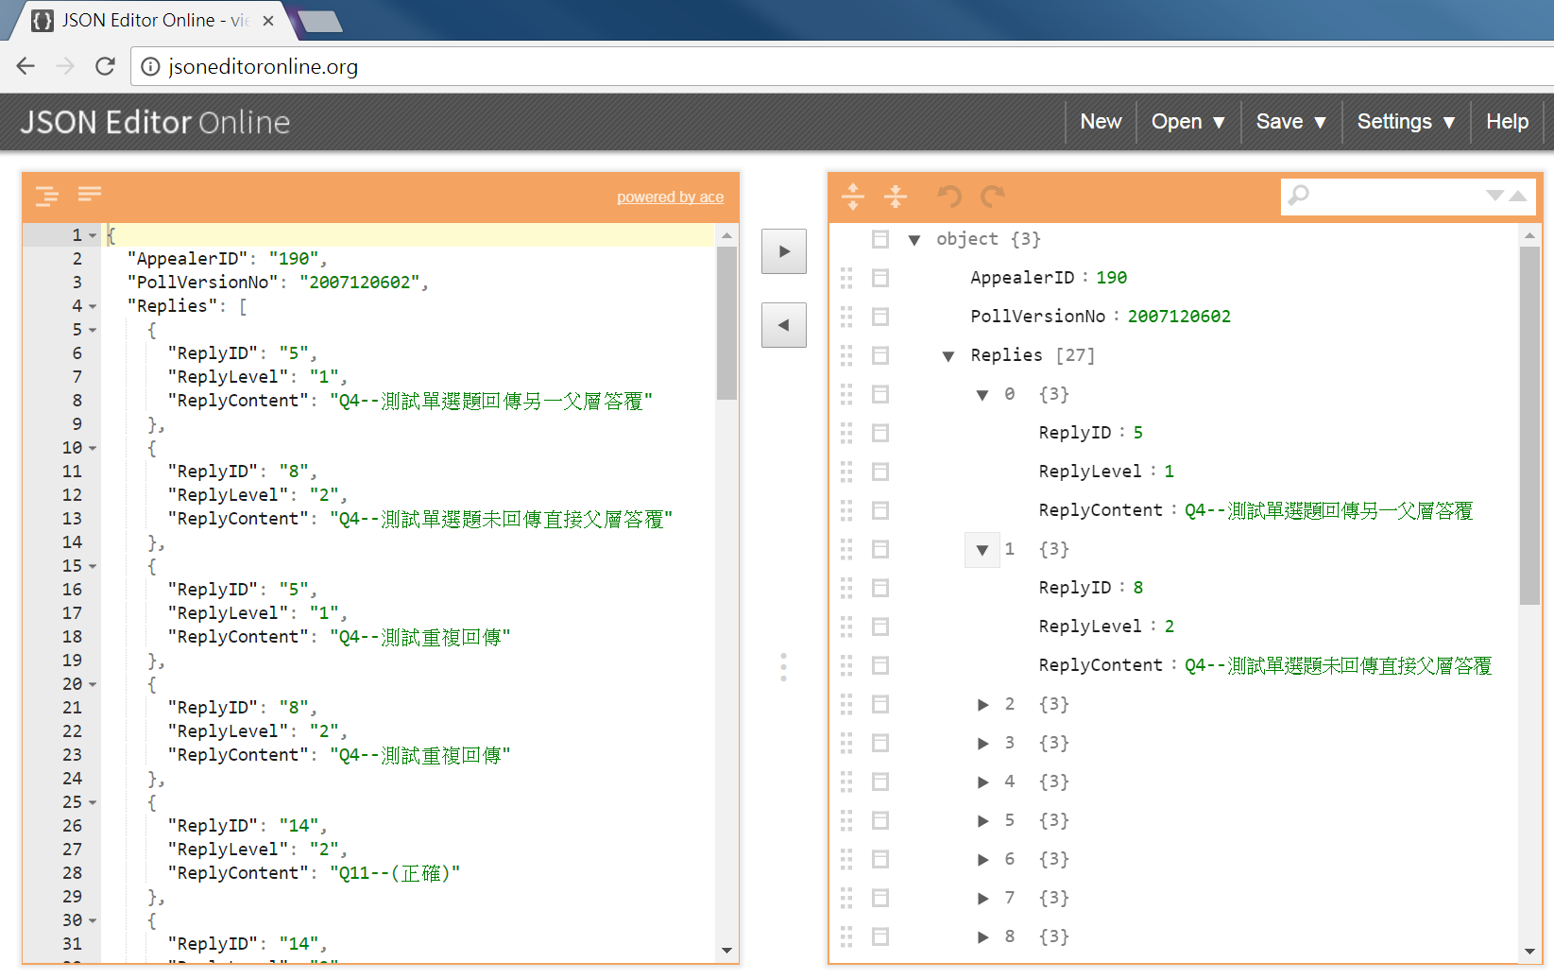

測試前，編號190之陳情人尚未填寫滿意度問卷調查，在資料庫中查無相關資料記錄，如下圖：

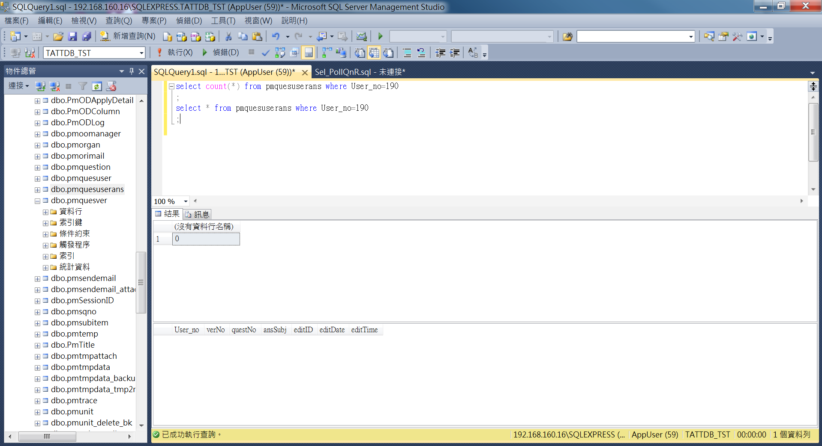

處理記錄資料夾(~/Temp_LOG)中尚無記錄檔(PollReply_log.txt)產生，如下圖：

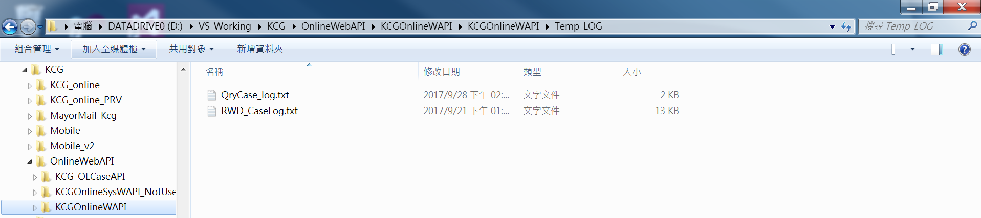

利用postman軟體模擬回傳此組測試資料，如下二圖：

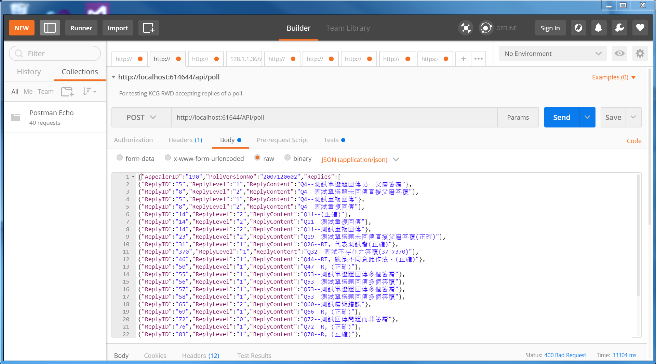

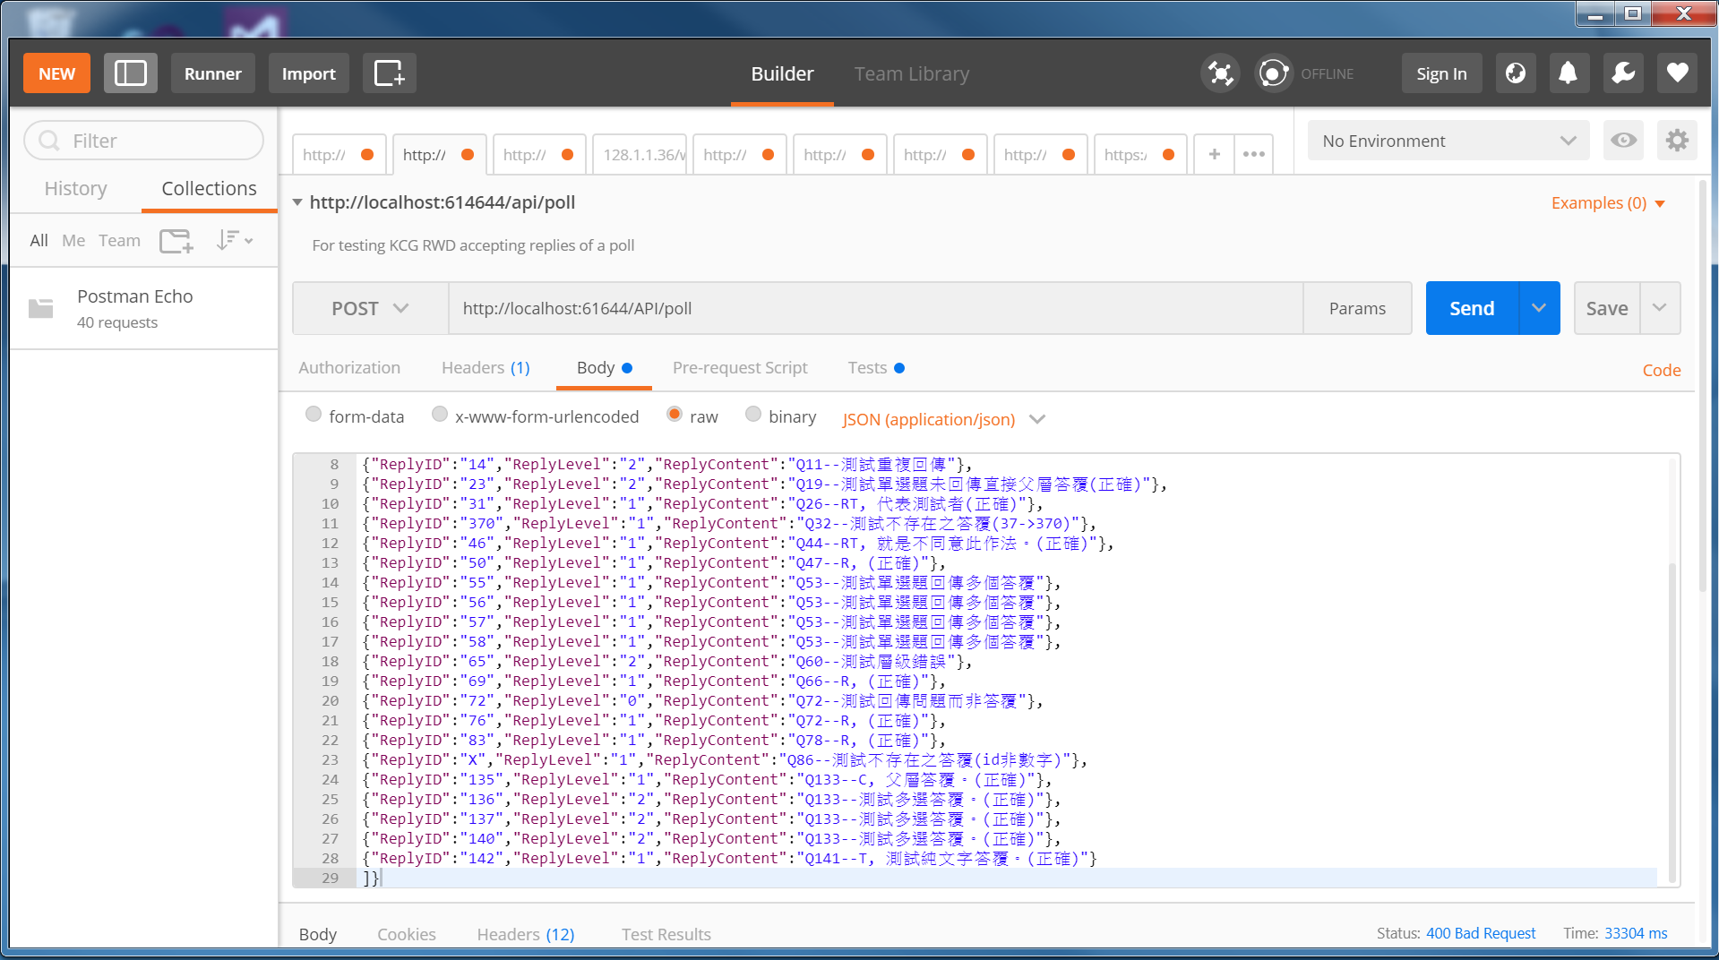

回傳送出：

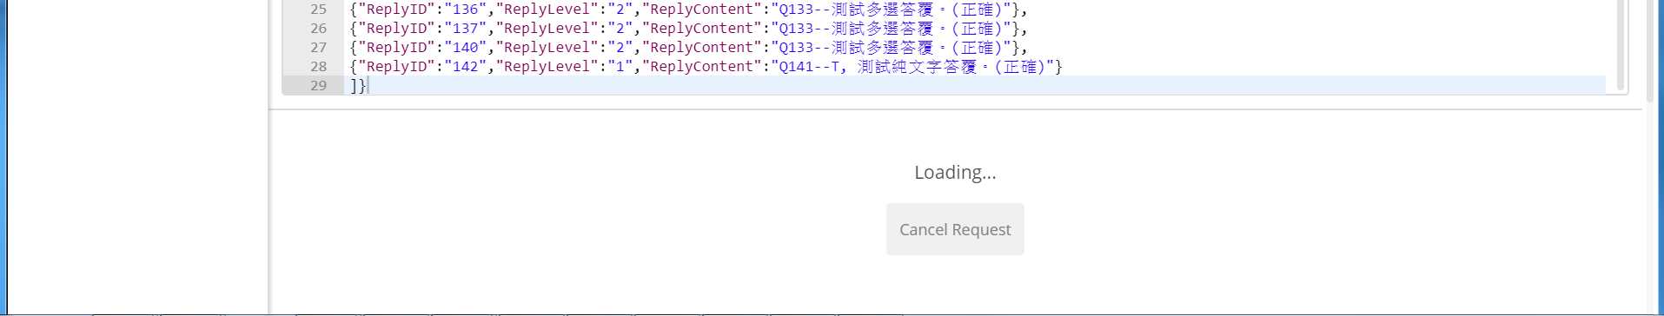

最後處理完畢後，會傳回”問卷調查資料已順利送出，謝謝您的寶貴意見。感謝您撥冗填寫。”的訊息（Http Status code OK）

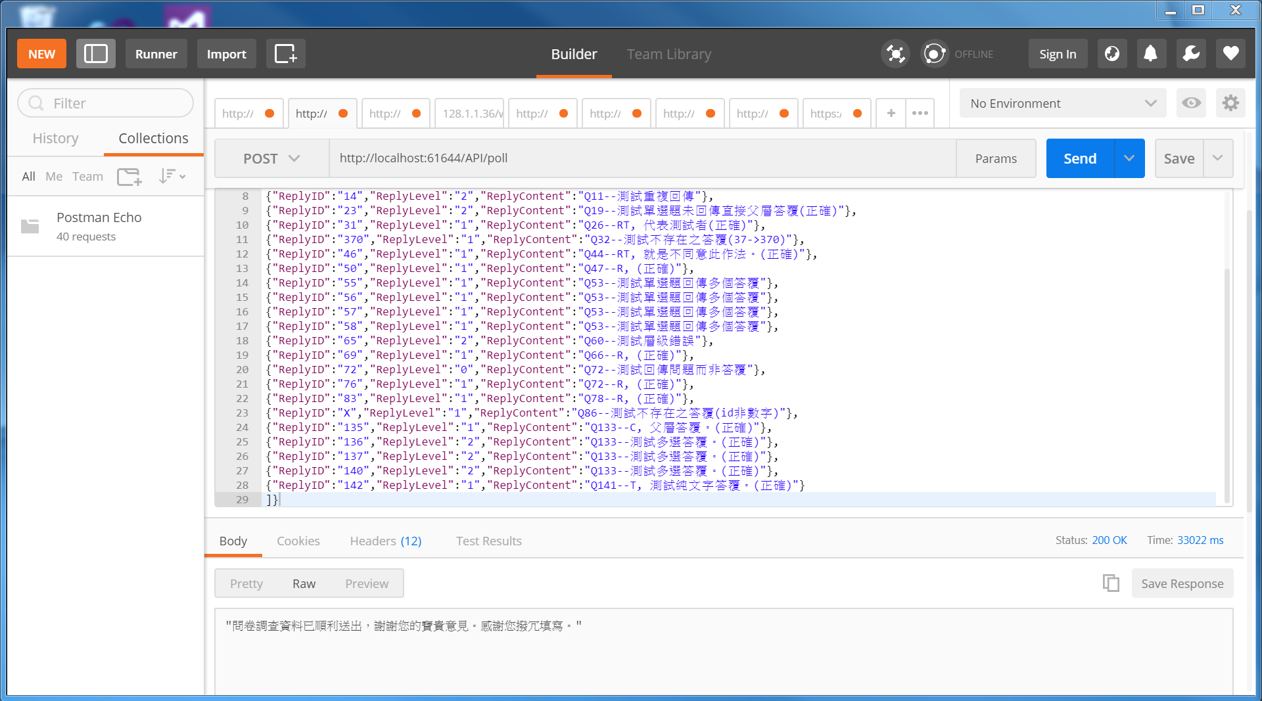

查詢資料庫可知測試資料中的有效的答覆項，均已回存入相關資料表(pmquesuser, pmquesuserans)中，如下圖：

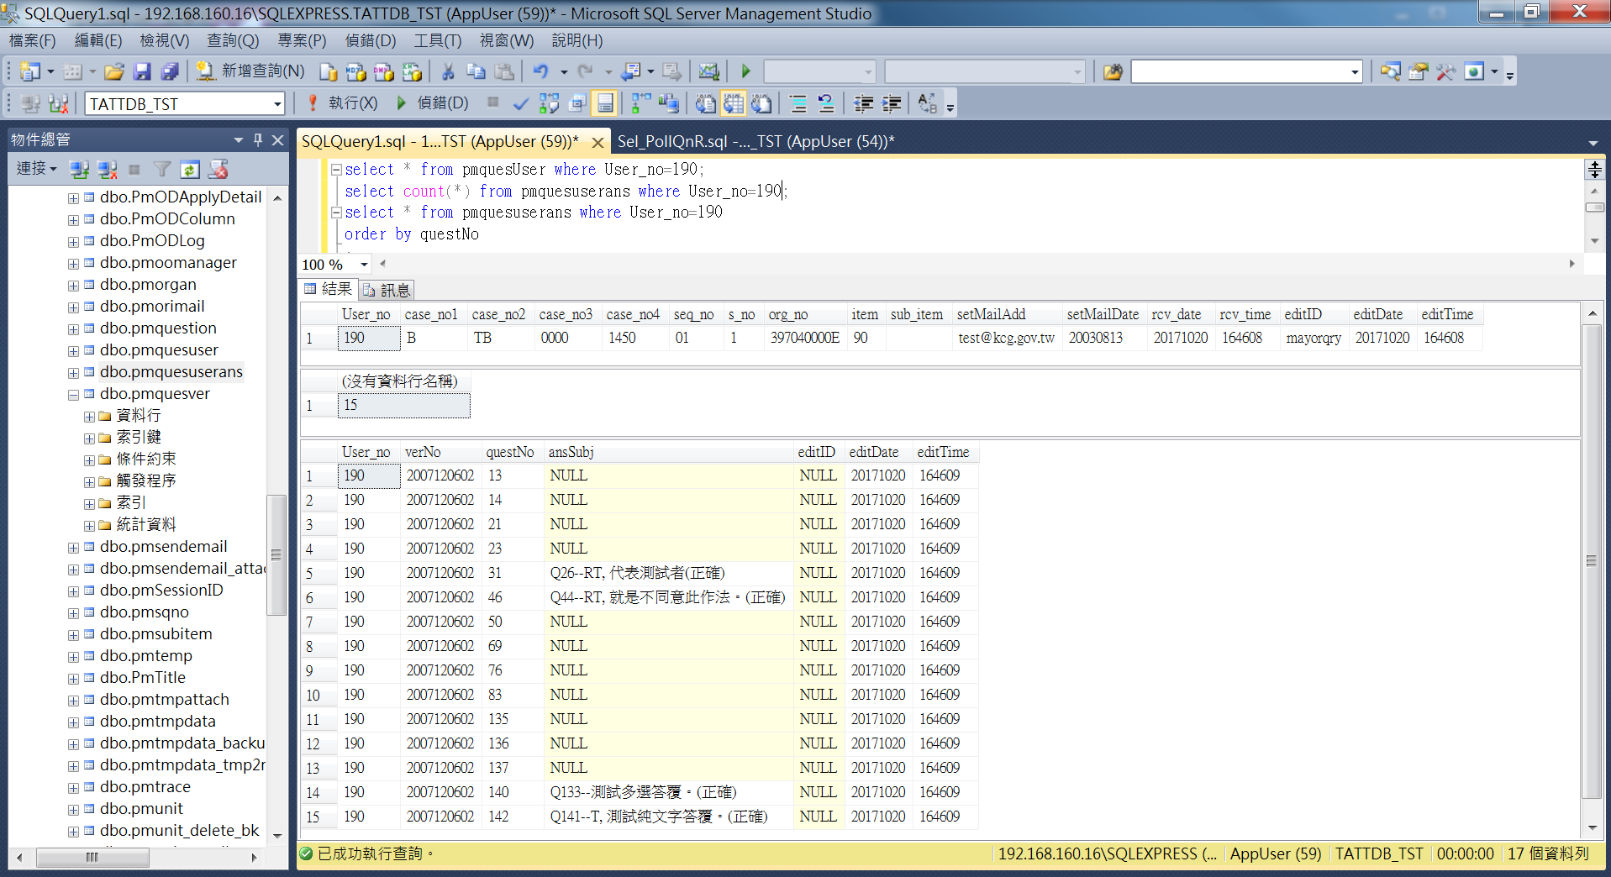

處理記錄資料夾(~/Temp_LOG)中產生記錄檔PollReply_log.txt，如下圖：

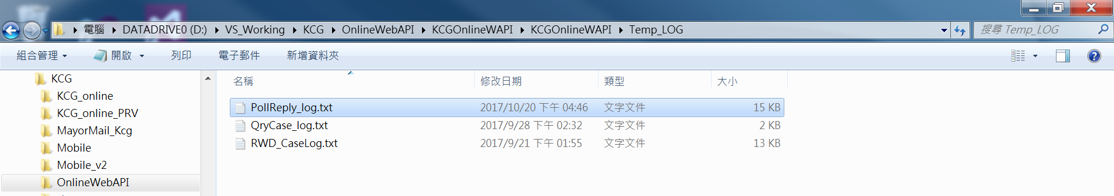

檢視處理記錄檔PollReply_log.txt，如以下５幅擷圖：

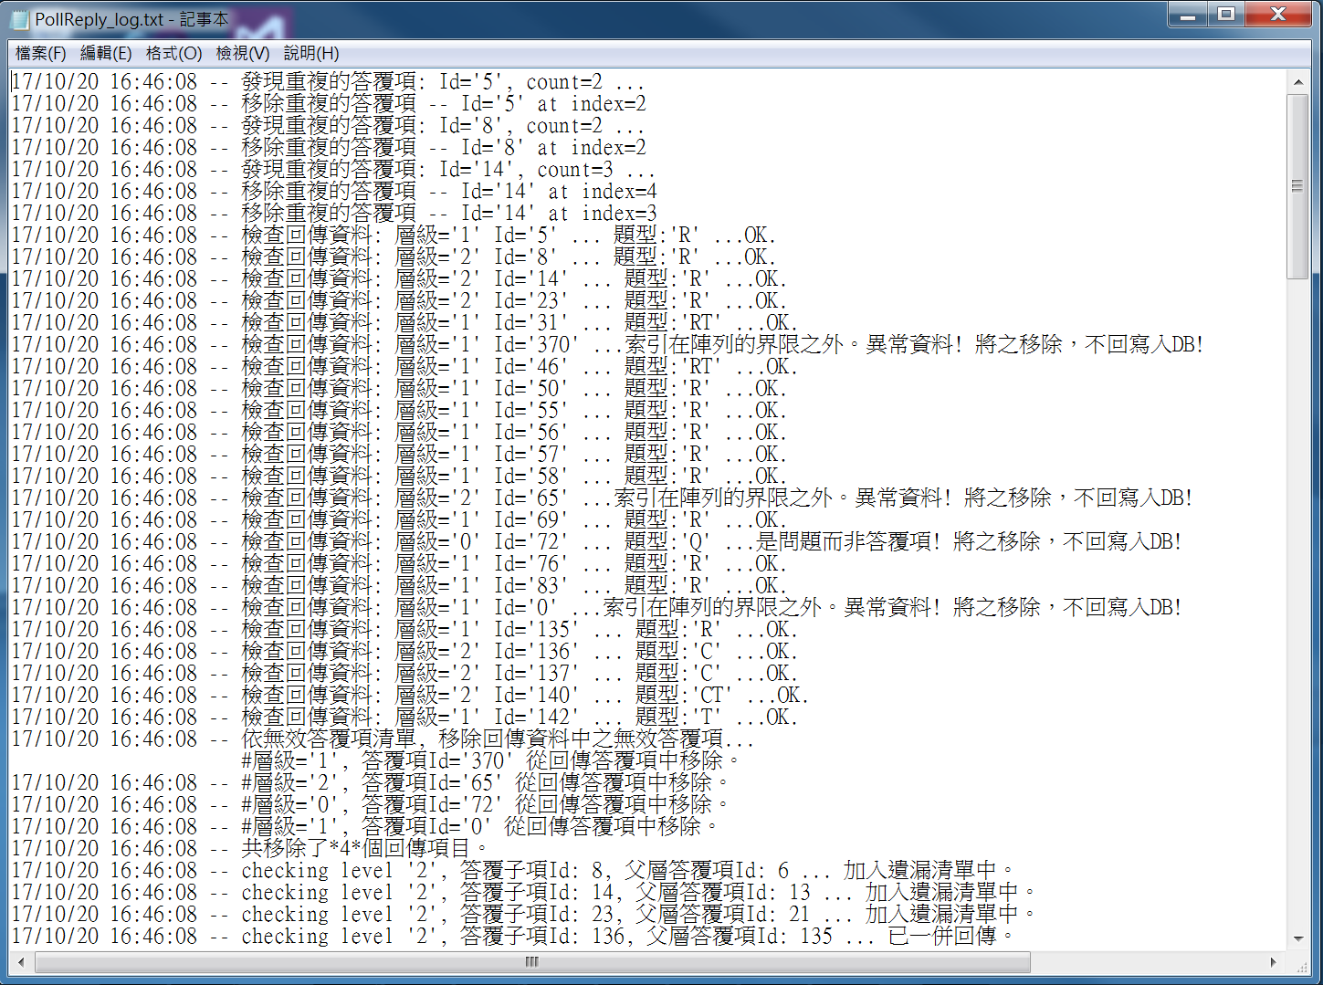

檢核有子層答覆項但未回傳其父層答覆選項者。

檢核無效或異常的答覆選項。

移除無效或異常的答覆選項。

檢核並移除重複的答覆選項。

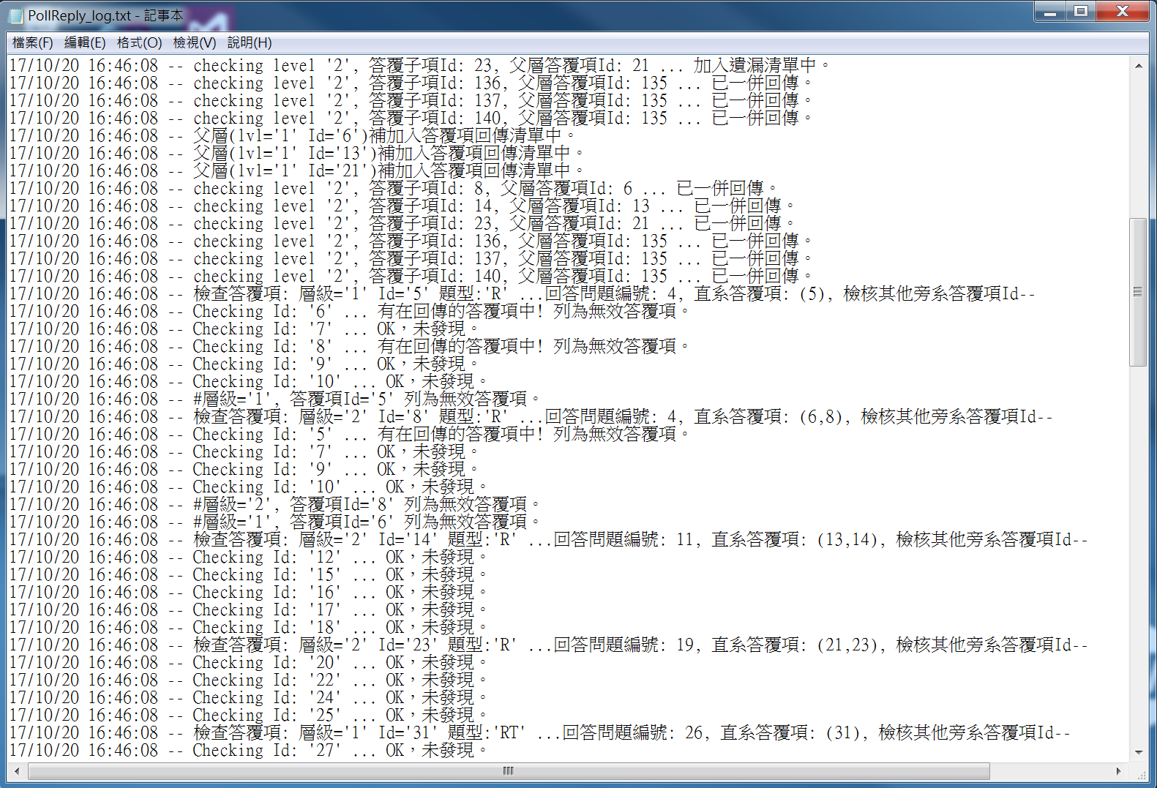

檢核單選的題型，但是否回傳多個答覆選項者。

補加入未回傳的父層答覆選項。

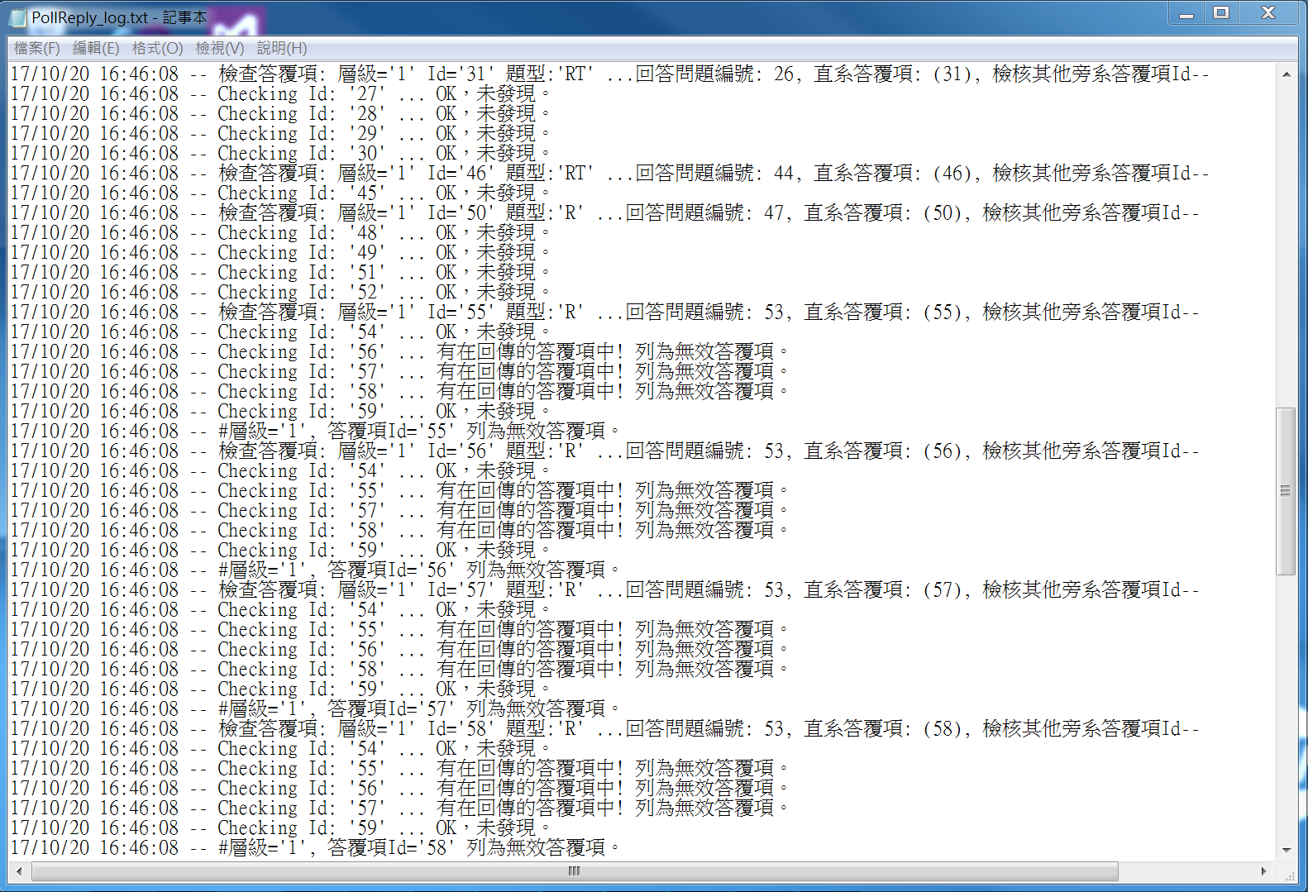

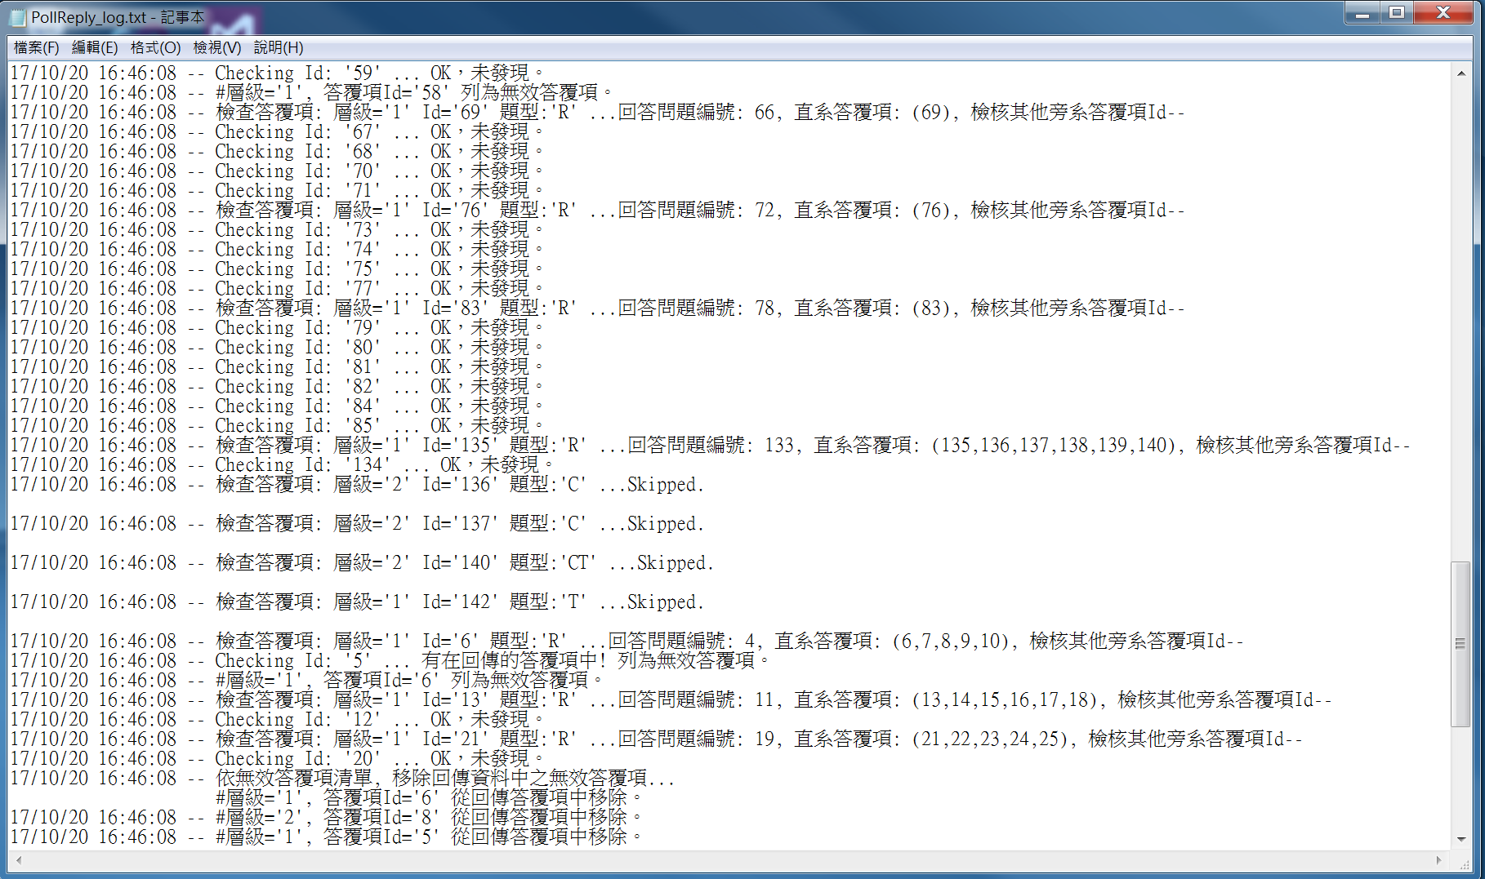

可多選的題型或文字敍述者不檢核。

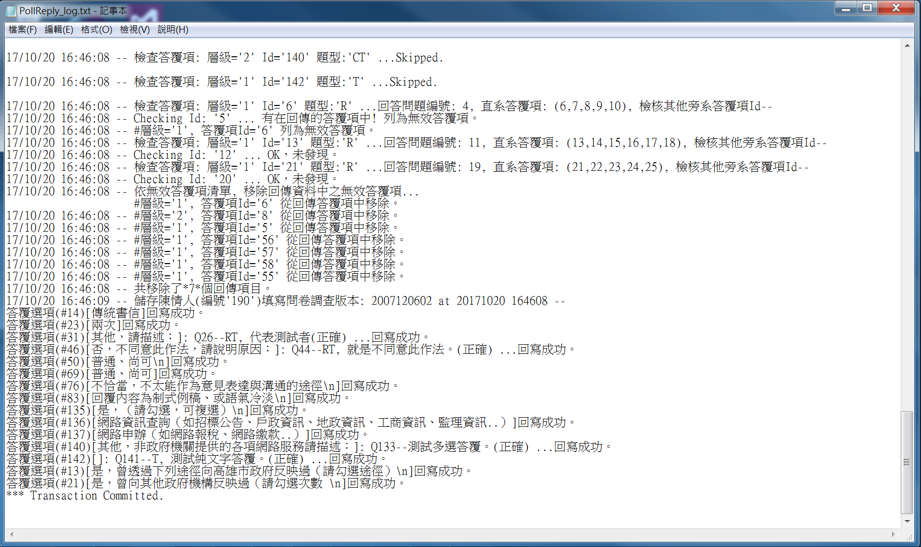

記錄陳情人編號、填寫之問卷調查版本、填寫之日期及時間，以及回存至資料庫的有效答覆選項。

移除單選題型而傳回多個答覆項的無效答覆選項。

1. 驗證給陳情人的回覆函所回傳之滿意度問卷調查之請求*的有效性

API：~/PollValidate/GenPoll?Q=XXX…

說明：

Q：僅代表傳入的字串的參數名稱。”XXX…”是經編碼後的雜湊碼字串。

測試傳入正確的雜湊碼（Q=WjB…R***09***VBj…），如下圖：

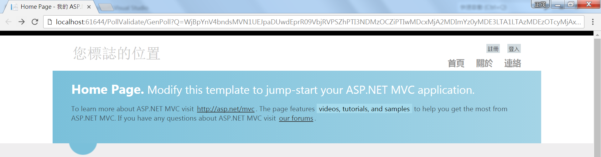

回傳驗證無誤之訊息：”**Status=OK&AppealerID=**274338**&PollVersion=**2007120602”，如下圖。

**注意**：此回傳之訊息，在正式環境下，是在此API驗證後，重導至RWD前台網頁(~/RWD/#/GenPoll)時，**以查詢字串**(query string)的方式傳送給該網頁；以便該網頁據以產生滿意度問卷調查之內容，或顯示相關錯誤的訊息。

下圖所示以及本節後續各圖所示之回傳訊息，僅為顯示此API可能傳送之訊息內容。

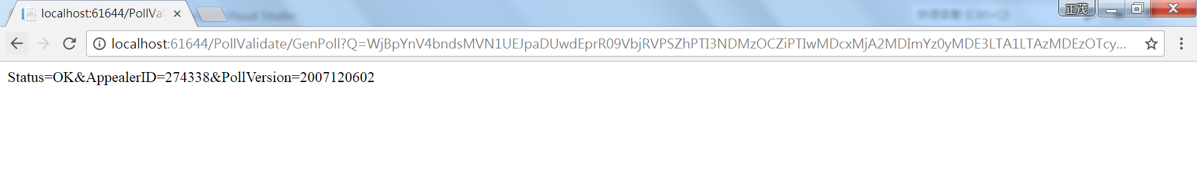

測試傳入經竄改的雜湊碼（竄改為Q=WjB…R***10***VBj…），如下圖：

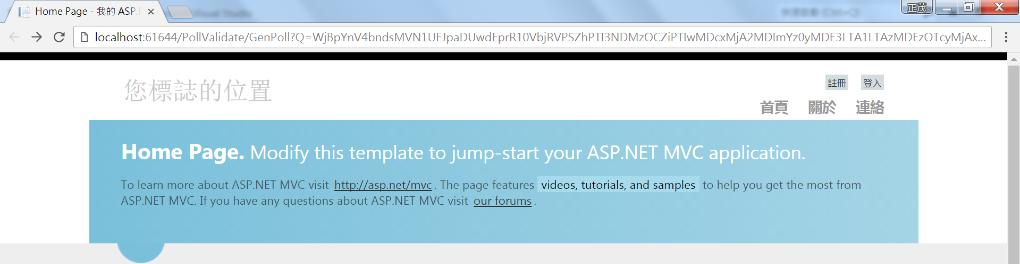

回傳錯誤訊息：”**Status=NG&ErrMsg=傳入之參數雜湊碼驗證錯誤，無法產生滿意度問卷調查!** ” 如下圖：

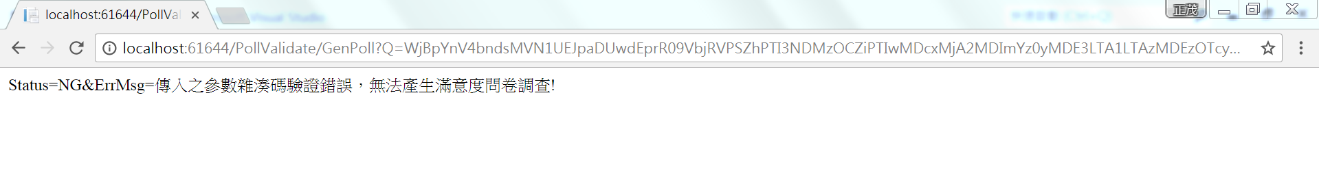

測試陳情人超過填寫問卷調查之期限**後，才要點選滿意度調查之超連結：

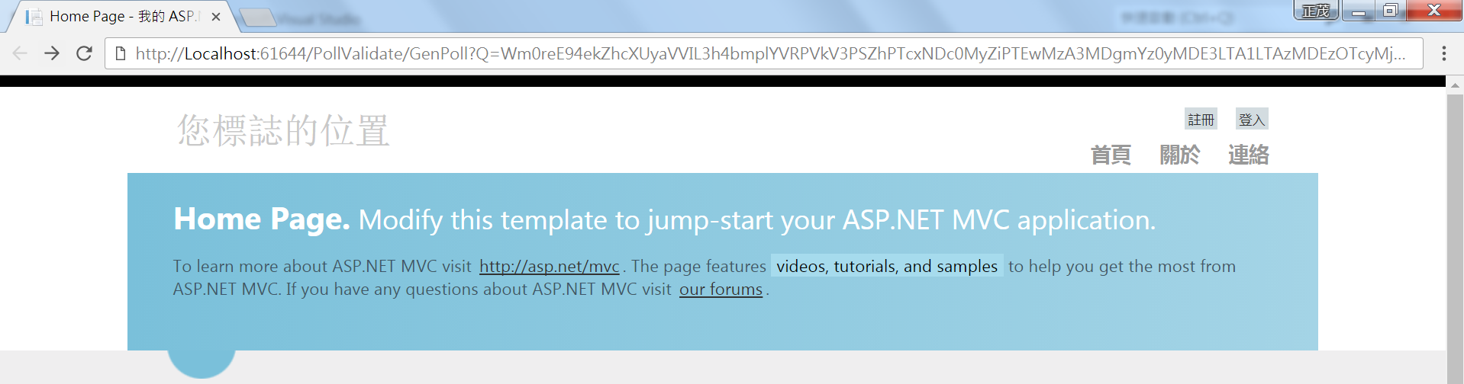

回傳錯誤訊息：”**Status=NG&ErrMsg=已超過填寫滿意度問卷調查的期限(在 2017/10/06 之前)，無法產生滿意度問卷調查!** ” 如下圖：

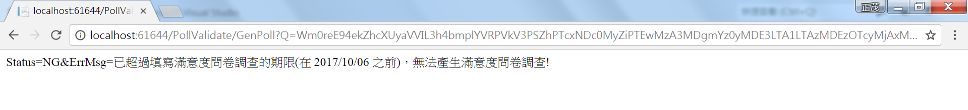

編碼後的雜湊碼字串(Q=XXX…)，若驗證有發現錯誤或資料無效時，回傳的訊息內容格式為：”**Status=NG&ErrMsg=XXXX…，無法產生滿意度問卷調查!**”

*說明：此請求為系統產生，內嵌於寄送給陳情人的案件回覆函中的超連結。陳情人如欲對該案件之處理情形填寫滿意度問卷調查時，可點選此超連結以連結至產生滿意度問卷調查的網頁。

**說明：滿意度問卷調查之填寫期限，係從寄發案件回覆函之隔日起算，目前定為31天內可填寫。可由web.config內的key ”DaysForPollReply”之值重設。